Cosa so fare

Sapere - potere

In dieser Unterrichtseinheit wirst du...

... einen Blogeintrag schreiben, in dem du festhältst, welche ungewöhnliche Fähigkeiten du hast und was du alles kannst oder noch nicht (so gut) kannst und so einen Tandempartner finden um Italienisch zu lernen.

Lernziele
1. | Ich kann Kurzbiografien über wichtige Berühmtheiten in verschiedenen Sprachen verstehen.
2. | Ich kann die Verben sapere und potere in den verschiedenen Sprachen in ihrer unterschiedlichen Bedeutung erkennen, erklären und anwenden.
3. | Ich kann erkennen und ausdrücken, ob jemand eine Tätigkeit oder eine Fähigkeit erlernt hat oder einfach so kann.
4. | Ich kann erwünschte Fähigkeiten beschreiben und darüber diskutieren.

ÜBERSICHT ZUR UNTERRICHTSEINHEIT

PHASE | INHALT/THEMA | DAUER
1 | Influencer e persone famose ieri e oggi  Italienische Influencer und andere Berühmtheiten kennenlernen und darüber sprechen. | 25’
2 | Cosa sanno fare gli influencer?  Über die Fähigkeiten und den Einfluss von Influencern sprechen. | 20’
3 | Biografie di persone famose  Kurzportraits in verschiedenen Sprachen lesen und die Anwendung des Verbs «können» korrigieren und richtig anwenden. | 30’
4 | Cosa sapete fare?  Fähigkeiten aufzählen, die es braucht, um ein/e Influencer/in zu werden. | 20’
5 | Compito finale  Einen Blogeintrag über seine eigenen ungewöhnlichen Fähigkeiten schreiben  Presentazione | 30’  40’
6 | Autovalutazione | 5’
Soluzioni
Materiali e links

- INFLUENCER E PERSONE FAMOSE IERI E OGGI

Für einen Sprachaufenthalt soll jede/r eine italienischsprachige Tandemperson finden. Dazu werden zuerst Blogs von Berühmtheiten angeschaut, um dann später ein eigenes Portrait auf einem Blog zu zeichnen.

1.a. Lies die Kommentare zur berühmtesten Bloggerin der Welt, Chiara Ferragni. Verstehst du, weshalb sie so berühmt geworden ist? Diskutiert zu zweit die Gründe.
Was als Hobby begann, ist ein Business geworden mit einer halben Million Followern pro Instagram-Foto.

e
Italian fashion blogger and world’s most powerful influencer. She has nearly 20 million of followers.

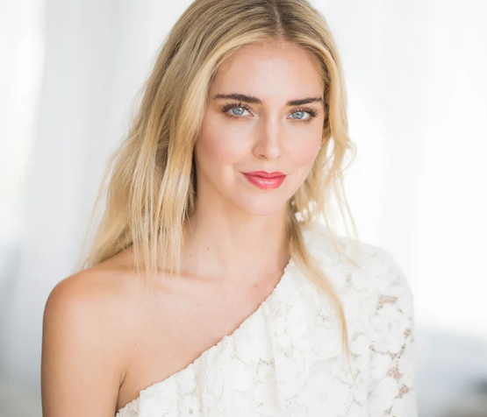
Elle collabore avec les plus grandes maisons de couture et elle a lancé sa propre collection de chaussures.

e
È diventata molto famosa grazie al suo blog «The Blonde Salad». Oggi vende la sua moda a Parigi, Milano e in Giappone.

1.b. Kennt ihr weitere Influencer aus dem italienischsprachigen Raum? In welchen Bereichen sind sie berühmt? Mode, Kino, Sport, Musik, etc.? Notiere sie und vergleicht sie zu zweit.

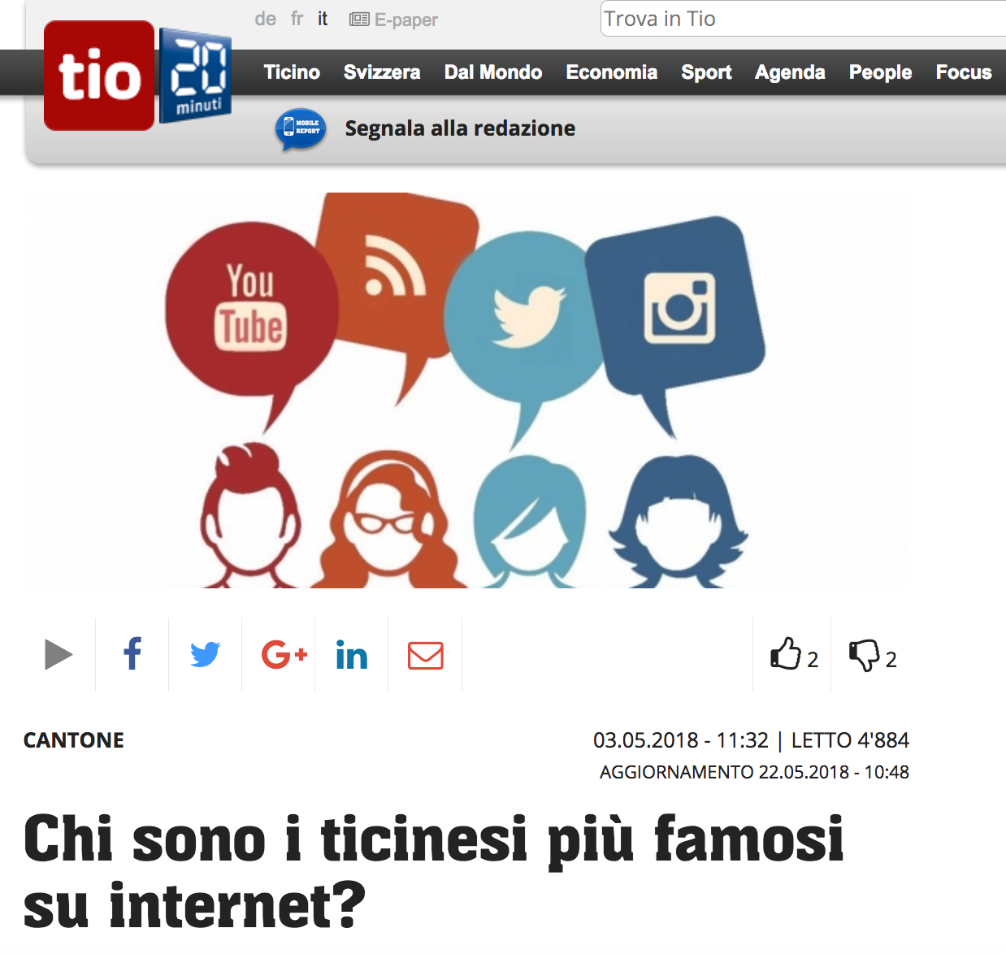 | .......…………..................................................... .......…………..................................................... .......…………..................................................... .......…………..................................................... .......…………..................................................... .......…………..................................................... .......…………..................................................... .......…………..................................................... .......………….....................................................

1.c. Im Internet findest du ein Ratespiel über berühmte Persönlichkeiten von früher und heute.
Die Texte sind maschinell und ungenau übersetzt, aber du kannst trotzdem das richtige Bild dem richtigen Porträt zuordnen.

1. Isabelle Eberhardt  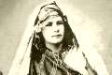 | A.  È nato in Italia 500 anni fa ed è un genio universale. Può fare quasi tutto: filosofo, ingegnere, artista e inventore. Disegna e crea macchine futuristiche e rivoluzionarie, ma non può costruirle tutte. Ancora oggi ci sono delle persone che leggono i suoi manoscritti per saper realizzare i suoi progetti.
2. Lara Gut | B.  È una blogger e modella italiana che può mettersi in scena con i più grandi marchi di moda. Da molti anni è presente alle Fashion Weeks e oggi è la influencer più famosa al mondo. Quando mette una foto o un commento su Instagram, sa contare sull’interesse dei suoi 20 milioni di followers.
3. Pablo Picasso  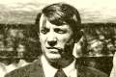 | C.  Il est né à Bâle, peut bien jouer au tennis et a déjà remporté de nombreux championnats dans sa vie. Il sait également parler plusieurs langues et quand il sait, il essaie de répondre aux interviews dans la langue du pays. Il ne sait pas encore s'il veut un jour vivre avec sa famille en Suisse, mais ses futurs voisins peuvent être sûrs qu'il saura parler leur langue.
4. Leonardo Da Vinci  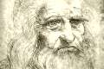 | D.  In quell’epoca le donne non sanno ancora decidere per sé o fare viaggi da sole. È nata a Ginevra, ma vuole conoscere anche altri paesi. Sa l’arabo e così sa viaggiare nel deserto dell’Africa vestita da uomo. Ha scritto tutte le sue avventure in un diario di viaggio molto famoso.
5. Jules Verne  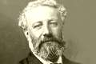 | E.  Nació en Málaga. Su padre sabe descubrir (entdecken) su talento muy joven (jung). Es muy famoso porque funda (gründet) el cubismo. Mucha gente non sabe entender (verstehen) su arte pero él revolucionó la pintura (Malerei).
6. Roger Federer  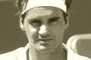 | F.  È nata in Ticino e può sciare molto bene. Già a 17 anni fa parte della squadra elvetica e sa partecipare e vincere delle gare a livello mondiale. Oggi è sposata con un altro ticinese-kosovaro molto famoso, il calciatore Valon Behrami.
7. Chiara Ferragni | G.  Il est né en France. Il a su inventer un nouveau genre de science fiction connu dans le monde entier. Les protagonistes dans ses livres savent voyager sur la lune et peuvent parcourir les océans dans un sous-marin. À travers ses romans d’aventures, le public a pu découvrir les nouvelles technologies de l’époque. Et encore aujourd’hui, jeunes et adultes peuvent par cœur un de ses voyages extraordinaires.

1: ........ 2: ........ 3: ........ 4: ........ 5: ........ 6: ........ 7: ........

- COSA SANNO FARE GLI INFLUENCER?

In den Kurzbiografien der vorherigen Übung hast du auf Französisch, Italienisch und Spanisch gelesen, was die berühmten Personen machen können, was sie gelernt haben, welche Fähigkeiten sie besitzen oder ob sie die Erlaubnis dazu haben. Je nach Sprache können all diese Bedeutung durch ein einziges Verb ausgedrückt werden oder man muss zwischen zwei verschiedenen Verben wählen.

2.a. Lies nochmals die korrigierten Mini-Biografien der Übung 1.c. in den Lösungen und versuche die vier möglichen Bedeutungen in den richtigen Kreis einzutragen.

Man «kann» etwas tun, ...
- weil man die Möglichkeit dazu hat.
- weil man die Fähigkeit dazu hat.
- weil man die Erlaubnis dazu hat.
- weil man es gelernt hat und weiss wie.

A  = .................................................  können  can (be able)  savoir  sapere  saber | C  = ...............................................  können  can  pouvoir  potere  poder
B  = .................................................  können  can (be able)  savoir  sapere  saber | D  = ...............................................  können  can  pouvoir  potere  poder

2.b. Was sollte ein Influencer «können»? Schreibt vier Fähigkeiten auf und vergleicht sie zu zweit. Nutzt die Graphik oben, um das richtige Verb zu wählen.

Esempio: sapere fare belle foto
…………...............................…………...............................…………......................................................
…………...............................…………...............................…………......................................................
…………...............................…………............................................................………….........................
…………...............................…………............................................................………….........................

2.c. Lest den folgenden kurzen Text und diskutiert zu zweit: Seid ihr damit einverstanden? Welche Fähigkeiten überzeugen euch und welche nicht?

Le nuove celebrità di oggi sono gli Influencer, le persone famose su internet, da Instagram a Facebook e Youtube.

Le persone che seguono (folgen) un influencer, cambiano le loro idee su vestiti, cibo, viaggi e molte altre cose.

Gli influencer usano foto, video, storie e testi per influenzare (beeinflussen) il gusto e le tendenze del loro pubblico.

- BIOGRAFIE DI PERSONE FAMOSE

Die Kurzbiografien in der Übung 1.c. wurden von den Followers auf der ganzen Welt mit Online-Übersetzungsmaschinen in verschiedene Sprachen übersetzt.

3.a. Lies die Kurzbiografien nochmals genau durch. Finde und markiere für jedes Portrait die 2 Fehler der Übersetzungsmaschine. Kontrolliere dann mit den Lösungen am Ende des Dossiers.

3.b. Kannst du die Fehler der Übersetzungsmaschine anhand der Grammatikskizze aus 2.a. erklären?

Mögliche Fehlerquellen bei der Übersetzung von «können/can»:

.........................................................................................................................................
.........................................................................................................................................
.........................................................................................................................................
.........................................................................................................................................
.........................................................................................................................................
.........................................................................................................................................

3.c. Was schreiben Influencer sonst noch auf ihren Internetkanälen? Wählt und unterstreicht das richtige Verb in den folgenden Sätzen.

- Nostra figlia (sa/può) già leggere i fumetti in italiano.
- Molti figli di persone famose non (possono/sanno) usare lo smartphone. I genitori non vogliono che usano i social media quando sono ancora troppo piccoli.
- Elle (sait/peut) parler plusieurs langues.
- Avec notre réalisateur, nous (savons/pouvons) terminer le documentaire jusqu’à Noël.
- (Sai/Puoi) suonare la chitarra? Io non l’ho mai imparato ma oggi sono un famoso cantante.
- Vous (pouvez/savez) utiliser toutes les applications gratuites sur le portable. C’est important pour envoyer des messages et des tweets aux followers.
- ¿(Sabes/Puedes) ir por la ciudad (Stadt) a pie (zu Fuss)? – No, los paparazzi toman fotos todo el tiempo.
- (Potete/sapete) aiutarmi a creare un nuovo programma musicale? Devo prepararmi per un musical a Londra.
- Depuis mon accident, je ne (peux/sais) plus marcher sans douleurs. Mais ma vie de athlète de classe mondiale ne me permet pas de pause.
- (noi) Non (possiamo/sappiamo) nuotare anche se abitiamo al mare e facciamo pubblicità per il surf.
- Los actores no (saben/pueden) perfeccionar su pronunciación sin (ohne) un curso de inglés.
- Mi dispiace ma non (so/posso) ancora mettere le nuove foto su Instagram. Non sono ancora perfette

- COSA SAPETE FARE?

Viele berühmte Persönlichkeiten veröffentlichen im Internet, was sie gut können oder was sie berühmt gemacht hat. Sie setzen sich geschickt in Szene, um gut dazustehen.

4.a. Welche Fähigkeiten wünschst du dir von deinem Tandempartner? Schreibe 5 Dinge auf.

.........................................................................................................................................
.........................................................................................................................................
.........................................................................................................................................
.........................................................................................................................................
.........................................................................................................................................

4.b. Vergleicht zu zweit, ob ihr ähnliche Fähigkeiten aufgeschrieben habt und diskutiert, was es heute braucht, um gut dazustehen.

* Zur Erinnerung sind hier unten die Verbformen auf Italienisch nochmals angegeben.

SAPERE:
io so
tu sai
lei/lui sa
noi sappiamo
voi sapete
loro sanno

POTERE:
io posso
tu puoi
lei/lui può
noi possiamo
voi potete
loro possono

- COMPITO FINALE

Schreibe einen Blogeintrag, in dem du festhältst, welche ungewöhnliche Fähigkeiten du hast und was du alles kannst oder noch nicht (so gut) kannst. Der Text soll auch für die Wahl des richtigen Tandempartners oder Tandempartnerin genutzt werden.

Vorbereiten
- Notiere dir mindestens 5 Dinge, die du gut kannst oder eben nicht so gut kannst (siehe Beispiel unten).
- Suche, falls nötig, Informationen zu berühmten Influencern im Internet.

z.B. Ich kann auf den Händen gehen, aber ich kann die Zunge nicht einrollen, usw.

Erstellen
- Schreibe einen Entwurf, den du jemandem zum Korrekturlesen gibst. Versuche so viele Sätze wie möglich mit «sapere» und «potere» zu schreiben.
- Gestalte deinen Text etwas pfiffiger, indem du dich für deinen Tandempartner oder Tandempartnerin gut in Szene setzt.

Präsentieren
- Präsentiert den schriftlichen Text eurer Klasse, z.B. mit Visualizer oder im Klassenchat.
- Variante: Zeigt euer Video-Interview der Klasse.

- AUTOVALUTAZIONE

So schätze ich mich am Ende dieser Unterrichtseinheit ein:

- Ich kann Kurzbiographien über wichtige Berühmtheiten in verschiedenen Sprachen verstehen.
- Ich kann die Verben saber und poder in den verschiedenen Sprachen in ihrer unterschiedlichen Bedeutung erkennen, erklären und anwenden.
- Ich kann erkennen und ausdrücken, ob jemand eine Tätigkeit oder eine Fähigkeit erlernt hat oder einfach kann.
- Ich kann erwünschte Fähigkeiten beschreiben und darüber diskutieren.

So schätze ich meine mehrsprachigen Kompetenzen ein:
- Ich weiss, dass zwischen Sprachen Ähnlichkeiten und Unterschiede bestehen.
- Ich zeige Sensibilität für Unterschiede und Gemeinsamkeiten zwischen verschiedenen Sprachen und bin bereit über diese nachzudenken.
- Ich kann Ähnlichkeiten und Unterschiede zwischen Sprachen durch Beobachtung und Analyse herausarbeiten.
- Ich kann meine Kenntnisse und Fertigkeiten in einer Sprache nutzen, um eine andere Sprache zu verstehen oder sie produktiv zu verwenden.

SOLUZIONI

1.a. individuelle Lösungen
1.b. individuelle Lösungen, z.B. SPORT: Buffon; MODA: Donatella Versace; MUSICA: Tiziano Ferro

1.c. 1D; 2F; 3E; 4A; 5G; 6C; 7B

2.a. 1C; 2A; 3D; 4B

2.b. individuelle Lösungen
2.c. individuelle Lösungen

3.a.
È nato in Italia 500 anni fa ed è un genio universale. Può fare quasi tutto: filosofo, ingegnere, artista e inventore. Disegna e crea macchine futuristiche e rivoluzionarie, ma non può costruirle tutte. Ancora oggi ci sono delle persone che leggono i suoi manoscritti per saper realizzare i suoi progetti.
Richtig: sa; poter

È una blogger e modella italiana che può mettersi in scena con i più grandi marchi di moda. Da molti anni è presente alle Fashion Weeks e oggi è la influencer più famosa al mondo. Quando mette una foto o un commento su Instagram, sa contare sull’interesse dei suoi 20 milioni di followers.
Richtig: sa; può

Il est né à Bâle, peut bien jouer au tennis et a déjà remporté de nombreux championnats dans sa vie. Il sait également parler plusieurs langues et quand il sait, il essaie de répondre aux interviews dans la langue du pays. Il ne sait pas encore s'il veut un jour vivre avec sa famille en Suisse, mais ses futurs voisins peuvent être sûrs qu'il saura parler leur langue.
Richtig: sait; peut
In quell’epoca le donne non sanno ancora decidere per sé o fare viaggi da sole. È nata a Ginevra, ma vuole conoscere anche altri paesi. Sa l’arabo e così sa viaggiare nel deserto dell’Africa vestita da uomo. Ha scritto tutte le sue avventure in un diario di viaggio molto famoso.
Richtig: possono; può
Nació en Málaga. Su padre sabe descubrir (entdecken) su talento muy joven (jung). Es muy famoso porque funda (gründet) el cubismo. Mucha gente non sabe entender (verstehen) su arte pero él revolucionó la pintura (Malerei).
Richtig: puede; puede
È nata in Ticino e può sciare molto bene. Già a 17 anni fa parte della squadra elvetica e sa partecipare e vincere delle gare a livello mondiale. Oggi è sposata con un altro ticinese-kosovaro molto famoso, il calciatore Valon Behrami.
Richtig: sa; può
Il est né en France. Il a su inventer un nouveau genre de science fiction connu dans le monde entier. Les protagonistes dans ses livres savent voyager sur la lune et peuvent parcourir les océans dans un sous-marin. À travers ses romans d’aventures, le public a pu découvrir les nouvelles technologies de l’époque. Et encore aujourd’hui, jeunes et adultes peuvent par cœur un de ses voyages extraordinaires.
Richtig : peuvent ; savent

3.b. Die Übersetzungsmaschinen machen bei der Übersetzung von einer romanischen in eine nichtromanische Sprache manchmal keine Unterscheidung zwischen potere und sapere. Wenn man den Text weiterübersetzt, wird der Fehler reproduziert bis sich der Sinn verändert.

3.c. 1-sa 2-possono 3-sait 4-pouvons 5-sai 6-pouvez 7-puedes
8-potete 9-peux 10-sappiamo 11-pueden 12-posso

4.a. individuelle Lösungen
4.b. individuelle Lösungen

MATERIALI E LINKS

Foto
© Pixabay BY mohamed_hassan

Screenshots
https://www.vogue.de/lifestyle/artikel/chiara-ferragni

https://www.welt.de/icon/mode/article203878780/Chiara-Ferragni-Wie-eine-Bloggerin-zur-wohl-beruehmtesten-Italienerin-der-Welt-wurde.html

TIO online

